Муниципальное дошкольное образовательное учреждение
"Детский сад №82 комбинированного вида" г.о. Саранск

Консультация для родителей
«Приобщение детей к народным традициям»

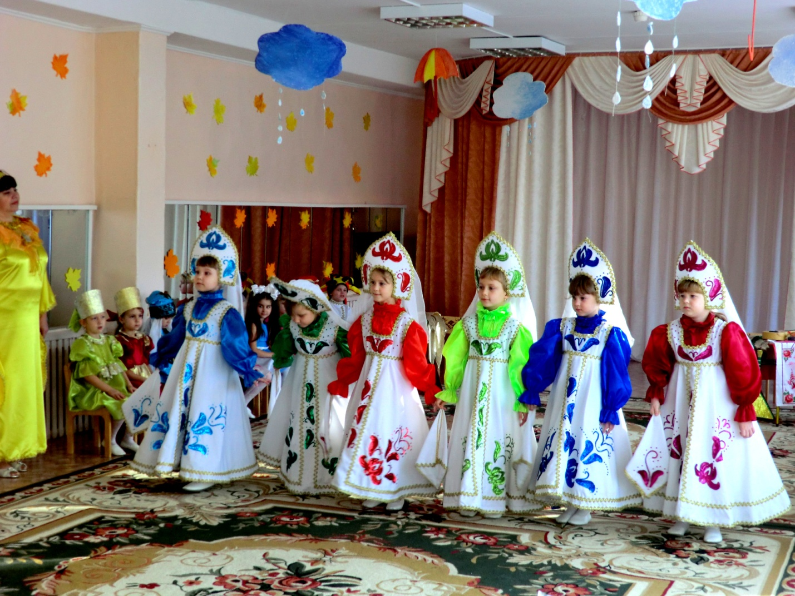

Подготовила:
Воспитатель Казакова И.Н.

Необходимость приобщения молодого поколения к национальной культуре трактуется народной мудростью: наше сегодня, как никогда наше прошлое, также творит традиции будущего. Что скажут о них наши потомки? Наши дети должны хорошо знать не только историю Российского государства, но и традиции национальной культуры, осознавать, понимать и активно участвовать в возрождении национальной культуры; самореализовать себя, как личность любящую свою Родину, свой народ и все, что связано с народной культурой: мордовские народные танцы, в которых дети черпают мордовские нравы, обычаи и свободы творчества в мордовской пляске, или устный народный фольклор: считалки, стихи, потешки, прибаутки.
В современных условиях модернизации дошкольного образования особое внимание уделяется совершенствованию педагогического процесса и повышению развивающего эффекта образовательной работы с детьми, обеспечивающей творческую деятельность каждого ребёнка. Важной задачей дошкольного образовательного учреждения становится создание условий для наиболее полного раскрытия всех задатков и способностей ребёнка, его творческих возможностей. Задача решается на основе использования разных методов и средств активизации целенаправленной деятельности художественно - эстетического воспитания детей, обеспечивающих развитие творческих способностей детей, базовых культурно - эстетических и этических качеств его личности, а также социальное развитие ребёнка.
С первых лет жизни ребенка приобщают к культуре, общечеловеческим ценностям, помогают заложить в нем фундамент нравственности, патриотизма, формируют основы самосознания и индивидуальности.
Проанализировав уровень воспитанности детей, педагоги дошкольного учреждения пришли к выводу, что у детей недостаточно формируются нравственно-этические чувства, воспитывается любовь к Родине, к традициям мордовской народной культуры. Данные исследования помогли разработать план - программу, основанную по приобщению детей к национальной культуре в соответствии с лучшими традициями педагогики.
Программное обеспечение МДОУ включает в учебно – образовательный процесс парциальные программы, посредством которых прививается у детей любовь к традициям русской народной культуры. В ряде психолого-педагогических исследований подтверждалось, что приобщение детей к народной культуре обеспечивает связь поколений, способствует всестороннему гармоничному развитию личности, решает задачи умственного, физического, нравственного, эстетического, трудового, семейного воспитания.
Давайте постараемся разобраться, что такое народные традиции, что можно к ним отнести.
Слово «традиция» ( от латинского traditio-передача) означает исторически сложившиеся и передаваемые из поколения в поколение обычаи, порядки, правила поведения.
Традиция охватывает объекты социального наследия (материальные и духовные ценности), процесс социального наследования, его способы. В качестве традиции выступают определённые общественные установки, нормы поведения, ценности, идеи, обычаи, обряды, праздники и т.д.
Народные традиции способствуют выработке мировоззрения, предполагающего как усвоения опыта старших поколений, так и превращение его в руководство практической деятельностью.
Мордовские народные традиции открывают огромные возможности для детей, давая им знания и опыт организации и саморегуляции своей деятельности. Они помогают выработать способность управлять собственными действиями, переживаниями и состояниями, поступками в соответствии с интересами других людей, требованиями общественного долга.
К народным традициям относятся праздники, обряды, обычаи, игры. В качестве основных средств воспитания народная педагогика использует все компоненты народной культуры: фольклор, песни, сказки, пословицы, поговорки, праздники. Именно они раскрывают содержание воспитание и обучение детей, основные нравственные правила и идеалы, понимание добра и зла, нормы общения и человеческих отношений; отражают мировоззрение человека через мифологию, религию, предания и поверья; описывают историю народа в виде летописей и устного творчества.
Народные игры являются традиционным средством педагогики. Испокон веков в них ярко отражался образ жизни людей, их быт, труд, устои, представления о чести, смелости, мужестве, желание быть сильными, ловкими, выносливыми, быстрыми, красиво двигаться, отличаться смекалкой, выдержкой, творческой выдумкой, находчивостью, волей и стремлением к победе. Игра всегда была естественным спутником жизни ребёнка, источником радостных эмоций, обладающим великой воспитательной силой.
Дети любят весёлые считалки, жеребьёвки, сопровождающие игры. Иногда считалки полностью состоят из бессмысленных слов и созвучий. Бессмысленность их объясняется тем, что они перешли из взрослого фольклора – старшее поколение пользовалось «тайным счётом» вследствие существовавших запретов считать убитую дичь, куриные яйца, гусей во время перелёта из-за опасения неудач в охоте и домашнем хозяйстве. Но взрослые забыли о загадочном счёте, а дети продолжают до настоящего времени пользоваться им в считалках.
Таким образом, игра издавна занимала в жизни ребёнка важное место. Благодаря ей дети приучались самостоятельно находить выход из критического положения, быстро принимать решения и осуществлять их, проявлять инициативу, то есть приобретали важные качества, необходимые им в будущей жизни. Народные игры способствовали формированию гармонически развитой личности, сочетающей в себе духовное богатство и физическое совершенство.
Глубокая народная мудрость, оттачиваясь веками, сконцентрировалась в произведениях русского фольклора. Эта область устного народного творчества представляет собой одно из важнейших средств народной педагогики. Слово, соединённое с музыкой и движением, обладало ещё большей силой. Поэтому огромную роль в народных традициях играли песни, музыкальный инструмент, ритмические пляски, притопывания. Обрядовые песни описывали благополучие, довольство, изобилие, а сопровождавшие их действия изображали желаемое, чтобы обеспечить его в реальной жизни.
Ценность народных традиций огромна, а их утрата невосполнима какими бы то ни было материальными благами. Традиции – хранители народной культуры, заветов народа. Если полностью утеряны все народные традиции, может встать под сомнение само существование народа.

Список используемой литературы:

- Зверева О.Л., Кротова Т.В. « Родительские собрания в ДОУ».
- Суслова, Э. Формирование любви к Родине, начал гражданственности и этики межнационального общения взаимосвязаны" [Текст]/Э.Суслова// Дошкольное воспитание. - 1999. - № 1. - С. 25.

